ГОСУДАРСТВЕННЫЙ ИНСТИТУТ
ПО ПРОЕКТИРОВАНИЮ КОММУНАЛЬНЫХ
ДОРОЖНО-ТРАНСПОРТНЫХ СООРУЖЕНИЙ
(ГИПРОКОММУНДОРТРАНС)
МИНЖИЛКОМХОЗА РСФСР
ПОСОБИЕ
по расчету теплопотерь помещений
заглубленных сооружений
гражданской обороны
(к СНиП II-11-77*
и Рекомендациям по проектированию ЗПУ)

Утверждено
приказом Гипрокоммундортранса
Минжилкомхоза РСФСР
от 12 декабря 1986 г. № 85
Москва
Центральный институт типового проектирования
1989
Рекомендовано к изданию техническим советом Гипрокоммундортранса Минжилкомхоза РСФСР.
Пособие по расчету теплопотерь помещений заглубленных сооружений гражданской обороны (к СНиП II-11-77* «Защитные сооружения гражданской обороны» и Рекомендациям по проектированию ЗПУ) /Гипрокоммундортранс Минжилкомхоза РСФСР. - М.: ЦИТП Госстроя СССР, 1989.
Содержит методику расчета теплопотерь помещений заглубленных сооружений гражданской обороны и способ определения годового расхода теплоты на отопление.
Для инженерно-технических работников проектных организаций.
При пользовании Пособием следует учитывать утвержденные изменения строительных норм и правил и государственных стандартов, публикуемые в журнале «Бюллетень строительной техники», «Сборнике изменений строительных норм и правил» Госстроя СССР и информационном указателе «Государственные стандарты СССР» Госстандарта СССР.

ПРЕДИСЛОВИЕ
Пособие разработано на основании результатов теплотехнических исследований заглубленных сооружений (ЗС) котлованного типа и опыта проектирования систем отопления в этих сооружениях.
В Пособии приведены материалы, необходимые и достаточные для определения теплопотерь помещений отдельно стоящих заглубленных одно- и многоэтажных сооружений, а также годового расхода теплоты на отопление.
Теплопотери объектов гражданской обороны, расположенных в подвалах наземных зданий, рассчитываются по указаниям СНиП 2.04.05-86.
Пособие разработано Гипрокоммундортрансом - канд. техн. наук О.В. Усенков.

1. ОБЩИЕ ПОЛОЖЕНИЯ
1.1. Приведенные в Пособии значения теплопотерь рассчитаны с учетом изменения в течение года климатических воздействий на отличающиеся большой тепловой инерцией ограждения ЗС при постоянной температуре воздуха в помещениях.
В качестве расчетных при определении поверхности нагревательных приборов систем отопления, выборе оборудования источников теплоснабжения, гидравлическом расчете трубопроводов отопления и тепловых сетей принимаются максимальные теплопотери, которые имеют место после наиболее холодной пятидневки.
1.2. Определенные с помощью Пособия максимальные теплопотери относятся к периоду постоянной эксплуатации сооружения. Первоначальный прогрев («натоп») ограждений и грунтового массива осуществляется, как правило, во время строительства ЗС.
1.3. Настоящее Пособие распространяется на отапливаемые ЗС прямоугольного очертания в плане и разрезе, имеющие толщину покрытия h от 0,5 до 2,5 м, размеры в плане не менее высоты сооружения при вариантах посадки ЗС: верх обсыпки в одном уровне или выше поверхности земли, врезка в склон, но при уклоне обсыпки не более 1:6, расположенные в климатических районах с расчетной температурой наружного воздуха t_{d,e} от минус 10 до минус 50 °С.
На ЗС, расположенные в районах вечной мерзлоты, а также для помещений с расчетной температурой воздуха в помещениях ниже 5 °С Пособие не распространяется.
1.4. Расчетная температура воздуха в помещениях t_{i}, °С, в зависимости от назначения помещения принимается по табл. 1. В убежищах, в помещениях для укрываемых, расчетная температура воздуха принимается по условиям эксплуатации этих помещений в мирное время, но не менее чем на 3 °С выше точки росы наружного воздуха по параметрам А для теплого периода года и не ниже 10 °С.
Таблица 1
Помещение | t_{i}, °C
Кабинеты штабные и служебные | 20
Узлы связи, вычислительные центры, диспетчерские пункты | 19
Палаты и изоляторы медпунктов | 21
Операционные медпунктов | 23
Для медперсонала | 20
Комнаты отдыха | 20
Коридоры | 18-20
Столовые, кухни | 20
Машинные залы ДЭС, трансформаторные, аккумуляторные | 18
Электрощитовые | 19
Санпропускник (без гигиенического душа) | 20
Гигиенический душ | 22
Санитарные узлы | 18
Предфильтров и фильтров-поглотителей | 22
Вентиляционные, насосные, холодильные станции | 18
Тамбуры входов | 22
1.5. Расчетная температура наружного воздуха t_{d,e}, °C, принимается по СНиП 2.04.05-86 по параметрам Б для холодного периода года (средняя температура наиболее холодной пятидневки обеспеченностью 0,92).

2. ТЕПЛОПОТЕРИ ЧЕРЕЗ ОГРАЖДЕНИЯ
2.1. С целью облегчения вычислений по определению теплопотерь через ограждения ЗС составлены графики теплопотерь через условные зоны, на которые разделен внутренний периметр сооружения.
Для одноэтажных сооружений (черт. 1) - две зоны:
1 зона - покрытие и пол q_{c+f} (черт. 2);
2 зона - стена Q_{m,1s} (черт. 3).
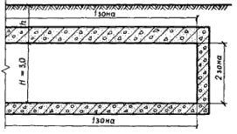
Черт. 1. Разбивка на зоны ограждений одноэтажного сооружения
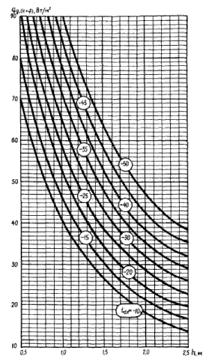
Черт. 2. Графики зависимости q_{g,(c+f)} от h и t_{d,e}
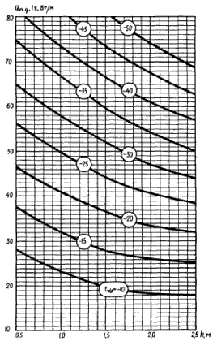
Черт. 3. Графики зависимости Q_{m,g,1s} от h и t_{d,e}
Для двухэтажных сооружений (черт. 4) - четыре зоны:
1 зона - покрытие q_{c} (черт. 5);
2 зона - стена верхнего этажа Q_{m,upw} (черт. 6);
3 зона - стена нижнего этажа Q_{m,unw} (черт. 7);
4 зона - пол q_{f} (табл. 2).
Таблица 2
t_{d,e}, °C | -10 | -15 | -20 | -25 | -30 | -35 | -40 | -45 | -50
q_{f} , Вт/м² | 0,35 | 0,8 | 1,2 | 1,65 | 1,9 | 2,2 | 2,5 | 2,7 | 2,9
2.2. На графиках и в таблице для покрытия и пола (см. черт. 2, 5, табл. 2) приведены значения удельных теплопотерь q, Вт/м², а для стен (см. черт. 3, 6, 7) - теплопотерь через 1 м стены Q_{m}, Вт/м вдоль оси наружной стены в границах соответствующего этажа. В значениях Q_{m} учтены увеличенные теплопотери в углах.
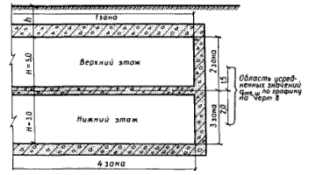
Черт. 4. Разбивка на зоны ограждений двухэтажного сооружения
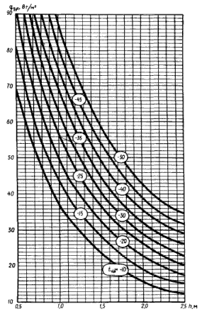
Черт. 5. Графики зависимости q_{g,c} от h и t_{d,e}
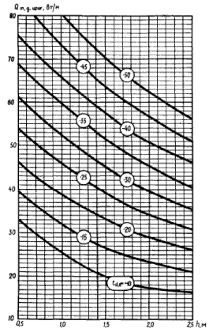
Черт. 6. Графики зависимости Q_{m,g,upw} от h и t_{d,e}
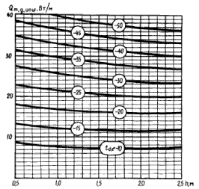
Черт. 7. Графики зависимости Q_{m,g,unw} от h и t_{d,e}
2.3. На вспомогательном графике (черт. 8) приведены усредненные значения удельных теплопотерь q_{mt, w}, Вт/м² (через стену на участках вблизи междуэтажного перекрытия двухэтажного ЗС), которые используются в расчетах по формулам (4), (5).
2.4. На графиках значения теплопотерь определяются в зависимости от толщины покрытия и климатического района строительства сооружения, в табл. 2 - только от климатического района.
2.5. Толщина покрытия h, м, измеряется от внутренней поверхности потолка верхнего этажа до наружной поверхности обсыпки (см. черт. 1, 4).
2.6. Климатический район строительства характеризуется расчетной температурой наружного воздуха t_{d, e}, °С (п. 1.5).
Графики на черт. 2, 3, 5-8 и табл. 2 выполнены для значений t_{d, e} от минус 10 до минус 50 через 5 °С.
Для значений t_{d, e}, отличных от приведенных в графиках, величины q и Q_{m} можно определять интерполяцией.
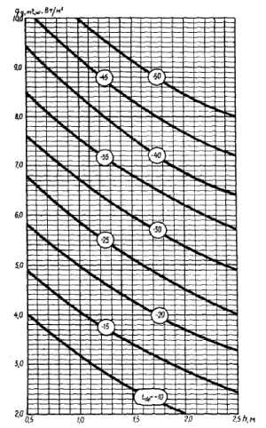
Черт. 8. Графики зависимости q_{g,mt,w} от h и t_{d, e}
2.7. Значения максимальных теплопотерь на графиках (черт. 3-8) и в табл. 2 получены для следующих усредненных условий и параметров:
а) усредненный коэффициент теплопроводности грунта и ограждающих конструкций λ = 1,75 Вт/(м ⋅ °С);
б) величина сопротивления тепловосприятию у внутренних поверхностей ограждений R_{ins}, м²⋅°С/Вт:
стена, потолок - 0,115;
пол и участки ограждений, примыкающие к углу, - 0,17;
в) величина сопротивления теплоотдаче у наружной поверхности покрытия
R_{ext} = 0.043 м² ⋅ °С/Вт;
г) высота этажа Н = 3,0 м;
д) температура воздуха в помещениях t_{i} = 20 °С.
2.8. В тех случаях, когда для проектируемого сооружения условия по одному или нескольким показателям отличаются от приведенных в п. 2.7, к значениям q_{g} и Q_{m, g}, найденным по графикам и табл. 2, при необходимости получить более точный результат, следует вводить корректирующие поправки.
2.9. Если по данным изысканий коэффициент теплопроводности местных грунтов λ_{soi} не равен 1,75 Вт/(м ⋅ °С), а в конструкции покрытия имеются слои (теплоизоляционный, воздушные прослойки и т. п.), коэффициенты теплопроводности которых отличаются от 1,75 Вт/(м ⋅ °С), то теплопотери через ограждения следует определять по формулам:
а) для графиков черт. 2 и 5
q_{k} = q_{g} = q_{g} K_{R}, Вт/м²; (1)
б) для графиков черт. 3, 6, 7
Q_{m,k} = Q_{m,g} = Q_{m,g} K_{λ}, Вт/м; (2)
в) для табл. 2
q_{k} = q_{g} K_{λ}, Вт/м², (3)
где q_{k}, Q_{m}, k - значения теплопотерь, соответствующие заданным для проектируемого сооружения условиям;
q_{g}, Q_{m}, g - значения теплопотерь, определяемые по графикам черт. 2, 3, 5-8 и по табл. 2;
R = R_{ins} + R_{ext} + R_{h} = 0.158 + 0.57 h - термическое сопротивление покрытия толщиной h, рассчитанное по условиям п. 2.7 а, б, в;
R_{k} = R_{ins} + R_{ext} + ΣR_{j} - действительное термическое сопротивление покрытия;
здесь R_{j} = - термическое сопротивление j-го слоя покрытия (δ_{j} - толщина слоя, м; λ_{j} - коэффициент теплопроводности слоя, Вт/(м ⋅ °С), принимаемый по СНиП II-3-79** и табл. 3);
K_{R} = - коэффициент, учитывающий действительное термическое сопротивление покрытия;
K_{λ} = 0.57 λ_{soi} - коэффициент, учитывающий теплопроводность местного грунта, которая принимается по табл. 3.
2.10. Если высота этажа H не равна 3,0 м, то действительные теплопотери через стены одно- и двухэтажных ЗС, верхних и нижних этажей многоэтажных ЗС следует вычислять по формуле
Q_{m,H} = Q_{m,g} q_{g,mt,w} (H – 3.0), Вт/м. (4)
Теплопотери через стены средних этажей многоэтажных ЗС могут быть вычислены по формуле
Q_{m,H} = Q_{m,g} q_{g,mt,w} H, Вт/м. (5)
2.11. Высоту этажа H, м, следует определять:
одноэтажного ЗС - по размеру между внутренними поверхностями потолка и пола;
верхнего (нижнего) этажей многоэтажного ЗС - по размеру от внутренней поверхности потолка (пола) до оси междуэтажного перекрытия;
среднего этажа многоэтажного ЗС - по размеру между осями междуэтажных перекрытий.
Значения H и h, м, принимаются с точностью до 0,1 м.
Таблица 3
Горная порода, грунт | Средняя плотность, γ, кг/м³ | Коэффициент теплопроводностиλ, Вт/(м⋅°С) | Удельная теплоемкость С, кДж/(кг⋅°С) | Коэффициент температуропроводности а, м²/ч
Базальт | 2900 | 3,50 | 0,88 | 0,0048
Гранит | 2700 | 2,70 | 0,92 | 0,0041
Диабаз | 2700 | 2,40 | 0,76 | 0,0044
Кварцит | 2600 | 4,29 | 0,80 | 0,0074
Гнейс | 2700 | 3,13 | 0,92 | 0,0045
Сланец | 2600 | 1,97 | 0,84 | 0,0035
Глинистый сланец | 2400 | 0,93 | 1,01 | 0,0013
Песчаник | 2400 | 1,73 | 0,84 | 0,0030
Известняк | 2300 | 1,11 | 0,88 | 0,0019
Известняк-ракушечник | 1400 | 0,64 | 0,92 | 0,0018
Туф известковый | 1300 | 0,52 | 0,92 | 0,0014
Мел | 1780 | 0,68 | 0,92 | 0,0014
Грунт, % влажности:
глинистый - 8 | 1400 | 0,73 | 1,13 | 0,0019
18 | 1800 | 1,54 | 1,76 | 0,0017
40 | 1850 | 1,74 | 2,26 | 0,0015
песчаный - 2 | 1350 | 0,56 | 0,80 | 0,0021
8 | 1400 | 0,90 | 1,05 | 0,0024
15 | 1800 | 1,88 | 1,55 | 0,0024
25 | 1850 | 2,04 | 1,93 | 0,0022
Кварцевый песок сухой | 1600 | 0,46 | 0,84 | 0,0020
2.12. Если температура воздуха в помещении t₁ отличается от 20 °С, то теплопотери через ограждения следует определять по формулам:
q_{k} = q_{g} K_{t}, Вт/м²; (6)
Q_{m,k} = Q_{m,H} K_{t}, Вт/м, (7)
где K_{t} = - коэффициент, учитывающий действительную температуру воздуха в помещении;
t - температура среды, с которой происходит теплообмен через ограждение, °С.
2.13. При определении величины поправки K_{t} к теплопотерям через покрытие и пол могут быть использованы значения температуры среды (t_{c} и t_{f}), вычисленные с учетом теплоинерционных свойств покрытия и приведенные в табл. 4.
Для q_{g}(с + f), определяемых по графику черт. 2, используется величина K_{t} покрытия, так как влияние на результат расчета теплопотерь через пол невелико.
Приближенные значения температуры среды для стен одноэтажных и верхнего этажа многоэтажных сооружений следует определять по формуле
t_{w} = (t_{c} – t_{f}) f(H) + t_{f}, °C, (8)
где f(H) = - для одноэтажных ЗС;
f(H) = - для верхних этажей многоэтажных ЗС;
здесь п - число этажей.
Температура среды для стен средних и нижнего этажей принимается равной t_{f} для многоэтажных ЗС.
Таблица 4
t_{d,e}, °С | t_{c}, °С, для ЗС при h, м |  |  |  |  |  | t_{f}, °С, для ЗС
t_{d,e}, °С | 0,5 | 1,0 | 1,5 | 2,0 | 2,5 | 3,0 | одноэтажных | многоэтажных
Минус 10 | -13,5 | -10,0 | -4,5 | 0,5 | 3,0 | 4,0 | 10,0 | 13,0
« 20 | -24,0 | -19,0 | -13,0 | -8,0 | -5,0 | -4,0 | 6,5 | 9,0
« 30 | -34,5 | -28,5 | -22,0 | -16,0 | -13,5 | -12,0 | 3,0 | 5,0
« 40 | -45,5 | -38,0 | -31,0 | -24,0 | -22,5 | -21,0 | -0,5 | 1,0
« 50 | -57,0 | -47,5 | -40,5 | -34,5 | -31,0 | -29,5 | -4,0 | -3,0
2.14. Расчетные теплопотери через наружные ограждения для каждого значения t_{i} и с учетом указаний пп. 2.9-2.11 следует вычислять по формулам:
а) для 1 зоны (см. черт. 1, 4)
q_{d} = q_{g} K_{r} K_{t}, Вт/м²; (9)
б) для 2 и 3 зон (см. черт. 1, 4)
Q_{m,d} = Q_{m,H} K_{λ} K_{t}, Вт/м; (10)
в) для 4 зоны (см. черт. 4)
q_{d,f} = q_{g,f} K_{λ} K_{t}, Вт/м²; (11)

3. ТЕПЛОПОТЕРИ ПОМЕЩЕНИЙ ЗС
3.1. Теплопотери расположенных у наружной стены помещений одноэтажных ЗС, верхнего или нижнего этажей многоэтажных ЗС следует определять по формуле
Q = A q_{d} + l Q_{m,d}, Вт, (12)
где А = lа, м²;
здесь l - длина наружной стены, в пределах помещения, м;
а - размер помещения по нормали к наружной стене, м.
Значения величин q_{d} и Q_{m,d} вычисляются по формулам (9) - (11), а для упрощенных расчетов определяются по графикам черт. 2, 3, 5-8 и табл.2.
3.2. Теплопотери расположенных у наружной стены помещений средних. этажей многоэтажных сооружений следует определять по формуле
Q = l Q_{m,d}, Вт. (13)
3.3. Для определения теплопотерь средних помещений одно- или двухэтажных ЗС, не имеющих в числе ограждений наружных стен, из формулы (12) следует исключить второе слагаемое.
3.4. Площадь и линейные размеры наружных ограждений при расчете теплопотерь помещений должны определяться по строительным чертежам следующим образом:
значения l для неугловых помещений - по размерам между осями внутренних стен, для угловых помещений - по размерам от внутренних поверхностей наружных стен до осей внутренних стен;
значения a - по размерам от внутренних поверхностей наружных стен до осей внутренних стен или между осями внутренних стен.
Линейные размеры следует принимать с точностью до 0,1 м, а площади наружных ограждений - до 0,1 м².
3.5. Для удобства производства вычислений по формулам (12), (13) при определении теплопотерь группы помещений ЗС рекомендуется составлять расчетную табл. 5.
Таблица 5
Помещение |  | t_{i}, °С | l, м | а, м | A, м² | Aq_{d}, Вт | lQ_{m,d} , Вт | Q, Вт
номер | наименование
1 | 2 | 3 | 4 | 5 | 6 | 7 | 8 | 9
Графы 1, 2, 4, 5 заполняются по данным строительной части проекта, графа 3 - в соответствии с указаниями п. 1.4, графа 6 - по результатам вычисления А, в графы 7 и 8 записывается результат перемножения величин соответственно из граф 6 и 4 на значения расчетных теплопотерь через ограждения, а в графу 9 - результат сложения величин из граф 7 и 8.
При расчете теплопотерь средних помещений ЗС графа 8 не заполняется, а для расположенных у наружной стены помещений среднего этажа многоэтажных сооружений не используются графы 5-7.

4. ГОДОВОЙ РАСХОД ТЕПЛОТЫ
4.1. Годовой расход теплоты на отопление ЗС может быть определен по формуле
Q_{yea} = 31.7 Q [α + β (1.6 – h)], ГДж, (14)
где Q - теплопотери сооружения, кВт;
h - толщина покрытия, м;
α, β - эмпирические коэффициенты, определяемые по графикам черт. 9, в зависимости от климатического района t_{d,e}.
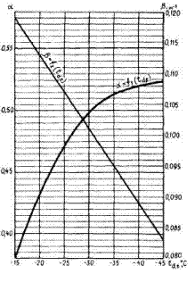
Черт. 9. Графики зависимости коэффициентов α и β от t_{d,e}
Величина Q_{yea} учитывается при проведении технико-экономического анализа по определению целесообразности применения электроотопления, при проектировании складов топлива дня отопительной котельной и др.

5. ПРИМЕРЫ РАСЧЕТОВ
Пример 1. Рассчитать теплопотери помещений двухэтажного ЗС, фрагменты планов верхнего и нижнего этажей которого приведены на черт. 10. Район строительства - Минск, t_{d, e} = - 25 °С.
Температура воздуха во всех помещениях t_{i} = 20 °C. Толщина покрытия h = 1,6 м. Высота каждого этажа H = 3,4 м.
Данные о коэффициенте теплопроводности местного грунта отсутствуют (принимаем λ_{soi} = 1,75 Вт/(м⋅°С).
Решение:
1. По графикам черт. 5-8 находим для t_{d, e} = - 25 °С и h = 1,6 м:
q_{g, c} = 34 Вт/м²;
Q_{m, g, upw} = 38 Bт/м;
Q_{m, g, unw} = 20 Вт/м;
q_{s, f} = 1,65 Вт/м²;
q_{g, mt, w} = 5,0 Вт/м².
2. По условиям примера К_{R} = К_{λ} = К_{t} = 1.
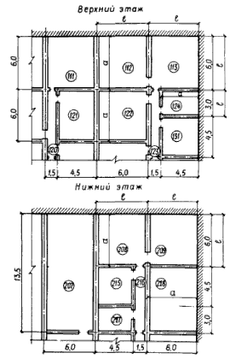
Черт. 10. Фрагменты планов этажей
3. По формуле (4):
Q_{m, H, upw} = 38 + 5 (3,4 - 3) = 40 Вт/м;
Q_{m, H, unw} = 20 + 5 (3,4 - 3) = 22 Вт/м.
4. Расчетные теплопотери через ограждения равны:
q_{d, c} = 34 Вт/м²;
Q_{m,d, upw} = 40 Bт/м;
Q_{m, d, unw} = 22 Вт/м;
q_{d, f} = 1,65 Вт/м².
5. Составляем расчетную табл. 6 теплопотерь помещений.
Таблица 6
Помещение |  |  | t_{i}, °C | l, м | а, м | A, м² | Aq_{d} , Вт | lQ_{m, d} , Вт | Q, Вт
номер |  | наименование
Верхний этаж
111, 112 |  | Служебная комната | 20 | 6,0 | 6,0 | 36,0 | 36⋅34 = 1224 | 6 - 40 = 240 | 1224 + 240 = 1464
113 |  | Приемная | 20 | 6,0 | 6.0 | 36,0 | 1224 | (6 + 6) 40 = 480 | 1704
120, 123 |  | Коридор | 20 | 1,5 | 7,5 | 11,2 | 381 | - | 381
121 |  | Машбюро | 20 | 4,5 | 6,0 | 27,0 | 918 | - | 918
122 |  | Служебная комната | 20 | 6,0 | 6,0 | 36,0 | 1224 | - | 1224
124 |  | Секретная часть | 20 | 3,0 | 4,5 | 13,5 | 459 | 3 - 40 = 120 | 579
131 |  | Комната дежурного | 20 | 4,5 | 4,5 | 20,2 | 688 | 4,5 - 40 = 180 | 868
Нижний этаж
207 | ЛАЗ |  | 20 | 6,0 | 13,0 | 81,0 | 81⋅1,65= 137 | 6 - 22 = 132 | 137 + 132 = 269
208 | Аппаратная |  | 20 | 6,0 | 6,0 | 36,0 | 59 | 132 | 191
209 | Телекс |  | 20 | 6,0 | 6,0 | 36,0 | 59 | (6 + 6) 22 = 264 | 323
215 | ЗИП |  | 20 | 4,5 | 4,5 | 20,2 | 33 | - | 33
216 | Коридор |  | 20 | 1,5 | 7,5 | 11,2 | 18 | - | 18
217 | Мастерская |  | 20 | 4,5 | 3,0 | 13,5 | 22 | - | 22
218 | ЭВМ |  | 20 | 7,5 | 6,0 | 45,0 | 74 | 165 | 239
Пример 2. Рассчитать теплопотери помещений одноэтажного ЗС, фрагмент плана которого соответствует плану верхнего этажа на черт. 10.
Район строительства с t_{d,e} = -31 °С. Температура воздуха t_{i}, в помещениях:
Номер помещения t_{i}, °C
111 23
121 21
120, 122 20
112, 113, 123, 124 19
131 16
Покрытие состоит из следующих слоев:
обсыпка [местный грунт - суглинок λ₁ = 1,45 Вт/(м⋅°С)] - 0,6 м;
дренирующий слой [песок λ₂ = 0,90 Вт/ (м⋅°С)] - 0,3 м;
защитный слой, стяжка, подуклонка [бетон λ₃ = 1,86 Вт/(м⋅°С)] - 0,2 м;
плита покрытия [железобетон λ₄ = 2,04 Вт/(м⋅°С)] - 0,4 м.
Общая толщина покрытия h = 1,5 м. Высота этажа H = 3,0 м.
Решение:
1. По графикам черт. 2, 3 для t_{d, e} = -31 °С и h = 1,5 м находим:
q_{g,(c+f)} = 43.5 Вт/(м²⋅°С);
Q_{m,g,ls} = 53 Вт/(м²⋅°С);
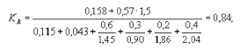
2. Вычисляем коэффициенты K_{R} и K_{λ}:

K_{λ} = 0.57 • 1.45 = 0.83.
3. По табл. 4 интерполяцией определяем:
t_{c} = -22,9 °C; t_{f} = 2,7 °C.
4. По формуле (8) вычисляем:
t_{w} = (-22.9 – 2.7) +2.7 = -5.8 °C.
5. Вычисляем значения K_{t} = (табл. 7):
Таблица 7
Вид ограждения | Коэффициент K_{t} при t_{i}, °С
Вид ограждения | 23 | 21 | 20 | 19 | 16
Покрытие | 1,07 | 1,02 | 1,0 | 0,98 | 0,91
Стена | 1,12 | 1,04 | 1,0 | 0,96 | 0,84
6. По формулам (9)-(11) вычисляем значения расчетных теплопотерь через ограждения (табл. 8):
Таблица 8
Вид ограждения | Расчетные теплопотери покрытия , Вт/м², и стены Q_{m,d,1s}, Вт/м, при t_{i}, °С
Вид ограждения | 23 | 21 | 20 | 19 | 16
Покрытие | 30,1 | 37,3 | 36,5 | 35,8 | 33,25
Стена | 49,3 | 45,7 | 44,0 | 42,2 | 36,95
7. Составляем расчетную табл. 9 теплопотерь помещений.
Таблица 9
Помещение |  | t_{i}, °C | l, м | а, м | А, м² | Aq_{d} , Вт | lQ_{m,d} , Вт | Q, Вт
номер | наименование
111 | Операционная медпункта | 23 | 6,0 | 6,0 | 36,0 | 36 - 39,1 = 1408 | 6 - 49,3 = 296 | 1704
112 | Аппаратная УС | 19 | 6,0 | 6,0 | 36,0 | 36 - 35,8 = 1289 | 6 - 42,2 = 253 | 1542
113 | ЭВМ | 19 | 6,0 | 6,0 | 36,0 | 36 - 35,8 = 1289 | (6 + 6) 42,2 = 506 | 1795
120 | Коридор медпункта | 20 | 1,5 | 7,5 | 11,2 | 11,2 - 36,5 = 409 | - | 409
121 | Палата медпункта | 21 | 4,5 | 6,0 | 27,0 | 27 - 37,3 = 1007 | - | 1007
122 | Служебное помещение | 20 | 6,0 | 6,0 | 36,0 | 36 - 36,5 = 1314 | - | 1314
123 | Коридор УС | 19 | 1,5 | 7,5 | 11,2 | 11,2 - 35,8 = 401 | - | 401
124 | Регулировочная | 19 | 3,0 | 4,5 | 13,5 | 13,5 - 35,8 = 483 | 3 - 42,2 = 127 | 610
131 | Технологическое помещение | 16 | 4,5 | 4,5 | 20,2 | 20,2 - 33,25 = 672 | 4,5 - 36,5 = 164 | 836
Пример 3. Определить для ТЭО теплопотери одноэтажного ЗС размером в плане 36×48 м, расположенного в Москве (t_{d, e} = -26 °С). Высота этажа Н = 3,0 м, толщина покрытия h = 1,2 м.
Решение:
1. По графикам черт. 2, 3 находим:
q_{g,(c+f)} = 50 Вт/(м²⋅°С);
Q_{m,g,ls} = 49 Вт/(м²⋅°С);
2. Теплопотери ЗС равны:
Q = 36 • 48 • 50 + 2 • (36 + 48) • 49 = 94630 Вт.
Пример 4. Определить годовой расход теплоты для ЗС по примеру 3.
Решение:
1. По графикам черт. 9 находим коэффициенты α и β для t_{d, e} = -26 °С:
α = 0,48, β = 1,06.
2. По формуле (17) вычисляем:
Q_{yea} = 31.7 94.63 [0.48 – 0.106 (1.6 – 1.2)] = 1312.7 ГДж.

ПРИЛОЖЕНИЕ
Справочное

ОСНОВНЫЕ БУКВЕННЫЕ ОБОЗНАЧЕНИЯ
1. ВЕЛИЧИНЫ
q - удельные теплопотери или плотность теплового потока через 1 м², Вт/м²;
Q_{m} - теплопотери или тепловой поток через 1 м стены в границах этажа, Вт/м;
Q - теплопотери помещения, сооружения, Вт;
t - температура воздуха, °С;
h - толщина покрытия, м;
Н - высота этажа, м;
А - площадь ограждения, м²;
а, l - размеры помещения, м;
λ - коэффициент теплопроводности, Вт/(м⋅°С);
R - термическое сопротивление, м²⋅°С/Вт;
2. ИНДЕКСЫ
е - наружный;
i - внутренний;
d - расчетный;
g - величина, определяемая по графикам черт. 2, 3, 5-8 и табл. 2;
k - величина, приведенная к условиям проектируемого сооружения;
с - покрытие;
f - пол;
w - стена;
1s - одноэтажное сооружение;
upw - верхний этаж двухэтажного сооружения;
unw - то же нижний;
mt - усредненный;
ins - внутренняя поверхность ограждения;
ext - то же наружная;
soi - грунт;
j - номер слоя многослойного покрытия;
yea - годовой.
СОДЕРЖАНИЕ
Предисловие 1
1. Общие положения 1
2. Теплопотери через ограждения 2
3. Теплопотери помещений ЗС 9
4. Годовой расход теплоты 10
5. Примеры расчетов 10
Приложение. Основные буквенные обозначения 14

